配合各項集會、活動及講座等時機，推廣應用「家庭防災卡」及1991報平安留言平臺。
公告於學校網頁中 | 將家庭防災卡置於聯絡簿封底
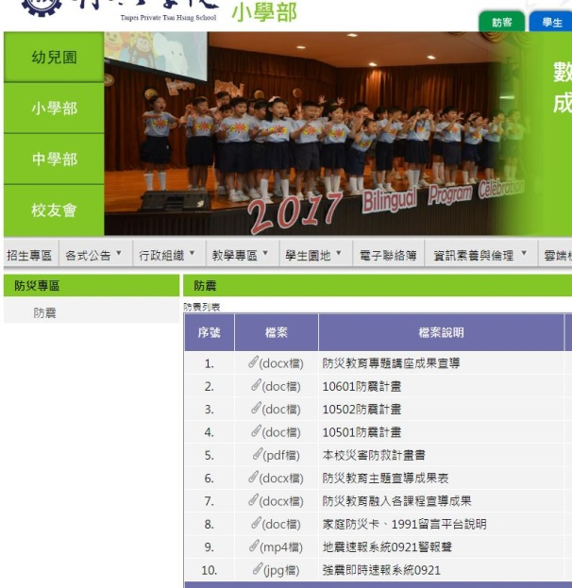 | 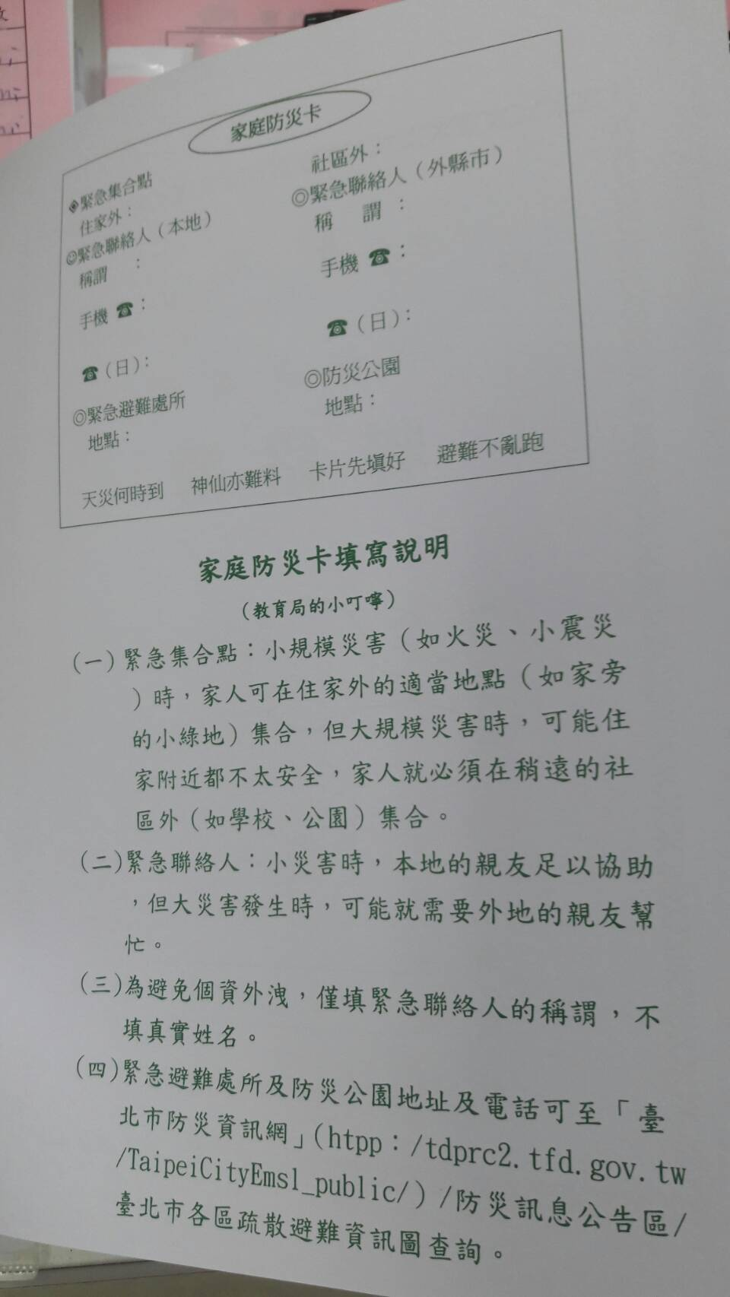
利用週會時間宣導
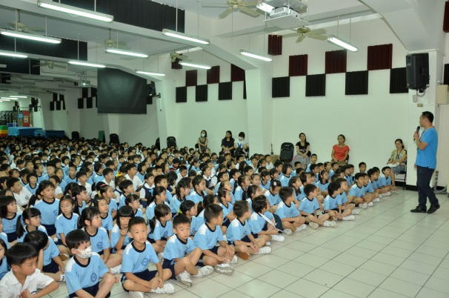 | 

